Технологическая карта открытого урока математики
с применением технологии критического мышления
учителя начальных классов высшей квалификационной категории
Бабич Натальи Васильевны

Предмет: математика.
Класс 4 «А»
Тема урока: Решение задач на разностороннее движение .
Тип урока: Урок рефлексии
Цели урока: Закрепление навыков решения задач на движение, развитие умений применять формулы для решения задач на движение; умение читать чертежи, составлять задачи по рисунку, закрепление вычислительных навыков.
Совершенствовать навыки решения задач с различными величинами; отрабатывать умение переводить из одних единиц в другие.

Личностные: учебно-познавательная мотивация, мотивационная основа учебной деятельности , учебно-познавательный интерес, адекватное понимание причин успеха / неуспеха в учебной деятельности.
Регулятивные: волевая само-регуляция, контроль, коррекция, осуществление самоконтроля по результату и по способу действия ;
Использовать алгоритм решения задач разного вида.
Выполнять самопроверку и взаимопроверку при выполнении учебного задания.
Соотносить учебные действия с известным правилом .

Познавательные: анализ, синтез, сравнение, обобщение, классификация, аналогия, структурирование знаний, построение логической цепи рассуждений, постановка и формулирование проблемы, создание алгоритмов деятельности, самостоятельный учет установленных ориентиров действия в новом учебном материале, построение речевых высказываний, использование общих приемов решения задач, использование знаково-символических средств, подведение под понятие , рефлексия способов и условий действия, контроль и оценка процесса и результатов деятельности.
Коммуникативные: планирование учебного сотрудничества, достаточно полное и точное выражение своих мыслей в соответствии с задачами и условиями коммуникации, формулирование и аргументация своего мнения и позиции в коммуникации, учет разных мнений, координирование в сотрудничестве разных позиций. Взаимодействовать и в сотрудничестве вырабатывать общее решение. Взаимодействовать с партнером в рамках учебного диалога.

Предметные:
- овладение устными и письменными алгоритмами выполнения арифметических действий с целыми неотрицательными числами, умениями вычислять значения числовых выражений, решать текстовые задачи, измерять наиболее распространенные в практике величины
Метапредметные:
- планирование, контроль и оценка учебных действий; определение наиболее эффективного способа достижения результата;
- выполнение учебных действий в разных формах (практические работы, работа с моделями и др.)
Применение новых образовательных технологий: -
- игровая технология;
- элементы технологии развития критического мышления (на этапе организации урока и актуализации опорных знаний),
- современная технология оценивания (на этапах закрепления изученного материала, на этапе рефлексии),
- информационно – коммуникационные технологии (использование презентации на всех этапах урока, использование ноутбуков учениками на разных этапах урока).
Формы организации работы: фронтальная, в парах, индивидуальная.
Межпредметные связи: история, география, физика, русский язык.
Оборудование: линейка, карточки – задания, компьютер учителя, 13 ноутбуков для учеников.
- мультимедийный проектор,
- мультимедийная презентация,
- документ-камера
- учебник «Математика. 4-й класс», автор: В.П. Моро
- Компьютерный тренажёр «Отличник»
- сигнальные карточки (у учащихся)

Структура урока
Этап урока | № слайда | Деятельность учителя | Деятельность учеников | УУД | Использование ИКТ
1.Организаци  онный этап | Слайд 1,2 | Приветствие, проверка подготовленности к уроку, организация внимания детей.  Ломоносов: “Математику уже затем учить надо, что она ум в порядок приводит”.  А. Маркушевич: “Кто с детских лет занимается математикой, тот развивает память, тренирует свой мозг, свою волю, воспитывает настойчивость в достижении цели”. | Включаются в деловой ритм урока. Желают соседу по парте удачи. | Личностные:  самоопределение | Ноутбук учителя, презентация.

2. Мотивация учебной деятельности | Слайды 3,4, 5,6 | Запиши числа без запятых, в которых  - 1 ед. второго класса, 5 сот. и 1 ед. первого класса  - 1 ед. тыс., 9 сот, 1 дес., 8 ед.  - 2 ед. тыс., 3 сотни, 2 ед.,  - 1 ед. второго класса, 9 сотен 1 дес., 8 ед. первого класса;  Проверьте правильность выполнения задания используя сигнальные карточки, задайте дополнительные вопросы.  Учитель расставляет точки между числами 15.01.1918 , 23.02.1918 . Какую дату скоро будет отмечать наша страна? Что вы знаете об этом празднике?  Обобщает ответы детей.  В этом году мы будем отмечать 98 лет со дня создания нашей армии. Сначала этот праздник назывался «День Красной Армии и Военно–Морского Флота», в наши дни название праздника изменилось – «День защитника Отечества»  Сегодня на уроке наш взвод отправится в военный поход . В походе вы, как солдаты, покажете свои умения, способности. Что такое взвод? Дает объяснение толкования слова из словаря Д.Н. Ушакова  У вас есть маршрутные листы, после выполнения каждого задания необходимо раскрасить флаги зеленым цветом, если вы справились с заданием, если при выполнении задания у вас были ошибки – красным цветом.  За правильный ответ вы получите значок «Отличник военной подготовки». Кто всех больше накопит таких значков в конце похода получит 5.  Солдаты должны уметь хорошо считать, давайте это проверим. Откройте в ноутбуках математический тренажер.  Заполните маршрутный лист | Учащиеся записывают числа в тетрадь, один ученик выполняет задание индивидуально.  Проверяют правильность выполнения задания, задают дополнительные вопросы.  Ученик дает самооценку своей работе.  Отвечают на вопросы.  Устный счет в программе «Отличник» (компьютерный тренажер)  Работа в парах.  Один ученик работает индивидуально у доски.  Проверяют правильность выполнения задания, используют сигнальные карточки, задают дополнительные вопросы.  Ученик дает самооценку выполненной работе.  Заполняют маршрутные листы. | Коммуникативные: планирование учебного сотрудничества с учителем и сверстниками.  Познавательные:  обобщение знаний.  Личностные: умение оценить свое задание. | Ноутбук учителя, презентация.
Постановка цели и задач. учащихся . | Слайды  7,8,9, 10,11 | Прочитайте эпиграф нашего урока. Кто догадался, о чем сегодня пойдет речь?  Выполните следующее задание (карточка № 1) и назовите тему урока.  Расположите дроби в порядке возрастания.  8/19 4/19 2/19 9/19 11/19 14/19 10/19 1/19  Ж И В Е И Е Н Д  Возьмите маршрутный лист, отметьте, как вы справились с первым заданием.  - Что такое движение? Обобщает ответы детей, дает объяснение толкования слова из словаря Д.Н. Ушакова. Запомните.  Что в математике связано с движением?  . | Ученики записывают дроби в нужном порядке у себя в рабочих тетрадях .  Формулируют тему урока, формулируют цели и задачи урока.  Закрашивают флаг на маршрутном листе. | Познавательные:  обобщение знаний, установление причинно-следственных связей,  самостоятельное выделение, формулирование познавательной цели.  Коммуникативные: планирование учебного сотрудничества с учителем и сверстниками- определение цели, функций участников, способов взаимодействия.  Личностные: умение сформулировать ответ Регулятивные: целеполагание. | Ноутбук учителя, презентация.
Актуализация знаний.  Работа в группах | Слайды 12, 13,14, 15 | Первый пункт назначения город Нижний Новгород. В пути нам понадобится  солдатский вещевой мешок, в него вы положите основные понятия, которые вам потребуются для решения задач на движение. Задания будете выполнять в группах. Первое отделение, второе отделение, третье отделение приготовились к выполнению задания.  Сравните ответы, выберите наиболее полный ответ.  Вы знаете что такое «синквейн»?  Составление и запись «Синквейна»  Напоминание правил его составления.  Синквейн – это не простое стихотворение, а написанное по определенным правилам:  1 строка – одно существительное, выражающее главную мысль стихотворения  2 строка – два прилагательных , выражающих главную мысль  3 строка – три глагола, описывающие действия в рамках темы  4 строка – фраза, несущая определенный смысл  5 строка – заключение в форме существительного ( ассоциация с первым словом)  Итог:  Движение  Встречное, противоположное  Идут, едут, летят  Есть скорость, время, расстояние  Решение задач. | Воспринимают информацию, выполняют задание в группах, командиры отделений читают ответы.  Составляют синквейн. | Познавательные: выбор оснований и критериев для сравнения, классификации объектов.  Постановка учебной задачи на основе соотнесения, того, что уже известно и усвоено обучающимися.  Регулятивные:  осуществляемые действия:- контролируют правильность ответов учащихся.  Взаимоконтроль и внесение корректив в учебно-познавательную деятельность  Коммуникативные: инициативное сотрудничество.
Обобщение и систематиза-  ция знаний.  Работа на ноутбуках в парах. Работа с таблицей в программе Microsoft Word. | Слайды 16,17 | Следующий наш пункт назначения город Екатеринбург. Найдите его на карте. Расстояние между городами приблизительно 1800 км. На каком виде транспорта мы можем туда добраться?  Откройте ноутбук, войдите в программу Microsoft Word, создайте таблицу и занесите в нее данные.  Средняя скорость поезда 60 км/ч, автомобиля – 90 км/ч, самолета – 900 км/ч.  Задание 1 уровня  Сколько часов нам потребовалось бы, чтобы доехать от Нижнего Новгорода до Екатеринбурга на поезде, на автомобиле, на самолете.  Проверим решение задач.  Задание 2 уровня.  Составьте задачу на сравнение, используя данные из таблицы.  Кто справился с решением задач, закрасьте флаг на маршрутном листе зеленым цветом. | Работа в парах на ноутбуках, создают и заполняют таблицу в текстовом редакторе.  Один ученик работает у доски, создает таблицу и заносит в нее данные.  Самостоятельное решение задач, с последующей самопроверкой.  Оформляют маршрутный лист. | Познавательные: выделение необходимой информации.  Коммуникативные: инициативное сотрудничество, принятие решения и его реализация.  Регулятивные: саморегуляция как способ к мобилизации сил и энергии, к волевому усилию и преодолению препятствий.  Сравнение способа действия и его результата с заданным эталоном с целью обнаружения отклонений и отличий от эталона. | Ноутбуки учеников.  Работа в программе  Microsoft Word
Физминутка | Слайд 18 | Солдаты изучают очень много наук, одна из них – физика. Немецкий ученый Роберт Броун открыл закон хаотичного движения частиц, которые не сталкиваются. Сейчас нам вы продемонстрируете этот закон. Возьмите карточки № 2. ( На карточке величины скорости, расстояния, времени) Вам необходимо посмотреть карточки у других ребят, понять по какому признаку вам надо объединиться в группы, образовать карусели частиц. | Объединяются в группы. | Познавательные: выбор оснований и критериев для сравнения, классификации объектов.  Постановка учебной задачи на основе соотнесения, того, что уже известно и усвоено обучающимися.  Коммуникативные: инициативное сотрудничество.
 | Слайды 19, 20 | Последний наш пункт назначения город в Сибири Новосибирск. В городе есть высшее военное командное училище, курсанты этого училища прислали вам задачи, которые вы сейчас будете решать.  По данным в программе Microsoft Word создайте линейчатую диаграмму. Используя диаграмму, ответьте на вопросы. Задайте вопросы по этой диаграмме.  Какой взвод первым решит следующую задачу, получит значки «Отличник военной подготовки».  Задача: какое расстояние пройдет за 30 минут гражданский человек, военный, олимпийский чемпион.  Оформите маршрутный лист. | Работа в парах на ноутбуке в текстовом редакторе создают линейчатую диаграмму. Отвечают на вопросы.  В группах решают задачу.  Сравнивают результаты с эталоном.  Заполняют маршрутный лист. | Познавательные: выделение необходимой информации.  Установление причинно-следственных связей.  Коммуникативные: инициативное сотрудничество, принятие решения и его реализация.  Регулятивные: саморегуляция как способ к мобилизации сил и энергии, к волевому усилию и преодолению препятствий.  Сравнение способа действия и его результата с заданным эталоном с целью обнаружения отклонений и отличий от эталона  Личностные: умение работать в паре, в группах. | Ноутбуки.  Работа в программе  Microsoft Word
8. Самостоятельная работа с проверкой . |  | Курсанты вам приготовили еще одно испытание. Решение задач на движение разного уровня, которые находятся на карточке №3  Проверяет решение задач, используя документ-камеру. Выставляет оценки. | Работают в рабочей тетради, решают задачи.  Проверяют работы учеников с использованием документ – камеры.  Заполняют маршрутный лист. | Познавательные: выделять в условии задачи данные необходимые для её решения; анализ с целью выделения признаков.  Регулятивные: саморегуляция как способ к мобилизации сил и энергии, к волевому усилию и преодолению препятствий. | Использование документ - камеры.
9. Рефлексия учебной деятельности на уроке |  | Инициирует рефлексию учащихся по поводу их деятельности с использованием маршрутного листа, схемы «Продолжи предложение»  Выявляет по количеству значков отличников военной подготовки, выставляет отметки. | Осознают свою учебную деятельность на уроке, оценивают результаты своей деятельности и деятельности класса. | Коммуникативные: умение с достаточной полнотой и точностью выражать свои мысли.  Регулятивные: оценка-выделение и осознание того, что уже усвоено и что подлежит усвоению.
10. Домашнее задание |  | Даёт пояснения к домашнему заданию | Записывают домашнее задание в дневник.

Приложение к уроку.

Карточка № 1 Выполни задание в тетради. Расположи дроби в порядке возрастания и прочитай слово.  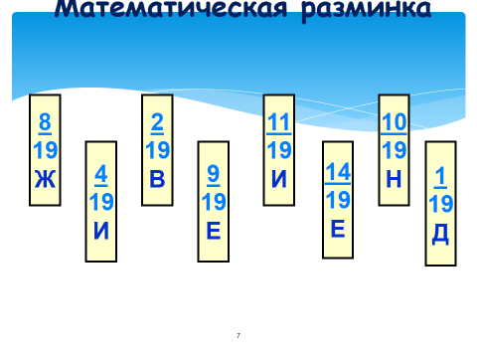 | Карточка № 1 Выполни задание в тетради. Расположи дроби в порядке возрастания и прочитай слово.

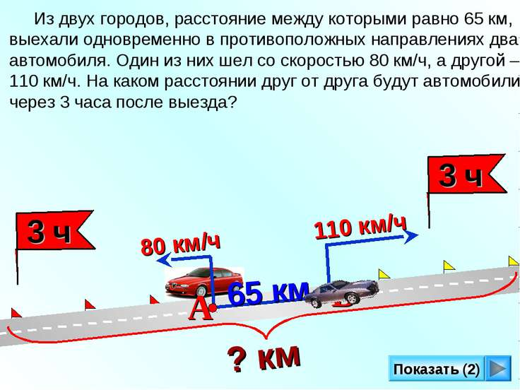
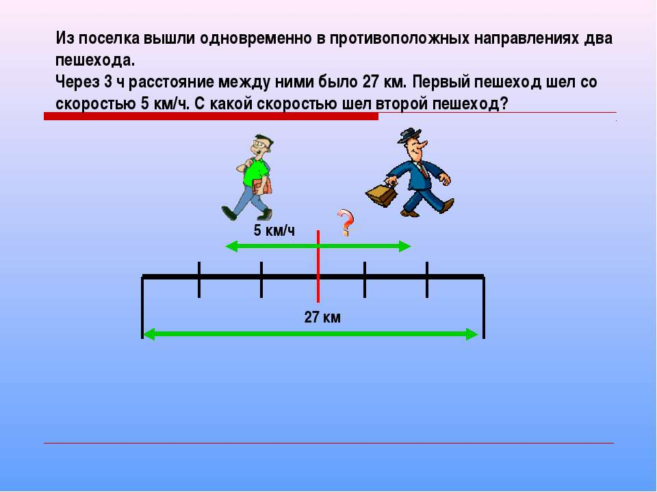
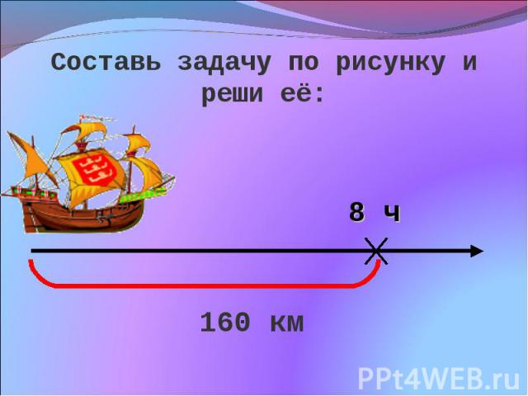
Карточка № 3 Уровень 1.
Уровень № 3
Уровень 2
Время 3 часа

Карточка №3
Уровень 1
Уровень 2
Время 3 часа.
Уровень 3

Маршрутный лист
